НОВООЛЕКСАНДРІВСЬКИЙ  ЗАКЛАД ДОШКІЛЬНОЇ ОСВІТИ

(ЯСЛА-САДОК) ЗАГАЛЬНОГО РОЗВИТКУ  «ВЕСЕЛКА»

НОВООЛЕКСАНДРІВСЬКОЇ СІЛЬСЬКОЇ РАДИ

**Консультація для батьків на тему: «*Емоційий взаємозв’язок.***

***Підтримка дитини»***

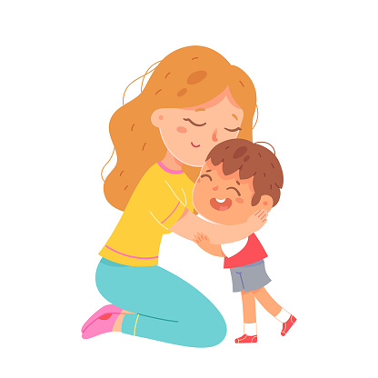

Сім’я для дитини є середовищем, яке забезпечує її психічний і особистісний розвиток. Усі батьки люблять своїх дітей і намагаються зробити їх щасливими, але часто вони змушені долати несподівані труднощі й проблеми у вихованні.

Психологи та педагоги глибоко переконані в тому, що саме сім’я визначає, наскільки щасливою, захищеною, врівноваженою виросте дитина, як вона уживатиметься з дорослими та однолітками; наскільки буде впевнена у своїх можливостях, добродушна або байдужа.

***Симптоми емоційної напруженості:***

* часті неадекватні емоційні стани (плач, депресія, апатія, невмотивовані вияви злості, полохливість, тривожність, конфліктність);
* дитина не радіє новим іграшкам;
* зниження пізнавальної активності (брак реакції новизни);
* малюнки в темних тонах;
* зміна рухової активності (підвищення – зниження);
* зміни в апетиті;
* проблеми зі сном (аж до безсоння);
* зміни в поведінці дитини.

М. Карамзін писав: «Без хороших батьків немає хорошого виховання, незважаючи на всі школи, інститути й пансіони».

Емоційне неблагополуччя – це ситуативний дискомфорт, що виявляється зовні тією чи іншою мірою. Відомо, що тривалі негативні емоції призводять до появи соматичних захворювань.

***Чому дитина погано поводиться?***

Ми часто запитуємо себе, чому дитина не слухається та погано поводить себе. Щоб зрозуміти, чому це відбувається, спробуємо розібратися спочатку в причинах. Психологи визначили чотири основні приховані серйозних порушень поведінки дітей.

***Перша*** – боротьба за увагу. Якщо дитина не отримує вдосталь уваги, яка їй так потрібна для нормального розвитку, вона знаходить свій спосіб її отримати: непослух. Батьки раз у раз відволікаються від своїх справ, роблять зауваження… Не можна сказати, що це приємно, але увагу все-таки отримано. Краще така, ніж ніякої.

***Друга*** – боротьба проти надмірної батьківської опіки. Дітям важко, коли батьки спілкується з ними здебільшого у формі зауважень, побоювань, вказівок. Дитина починає повставати. Вона відповідає упертістю, діями наперекір. Сенс такої поведінки – відстояти право самому вирішувати свої справи, показати, що вона особистість. Не важливо, що її рішення часом не дуже вдале, навіть помилкове. Зате воно своє, а це головне!

***Третя*** причина – бажання помститися. Діти часто ображаються на батьків. Наприклад: батьки уважніші до меншої дитини; мати розійшлася з батьком; удома з’явився вітчим; батьки постійно сваряться… Багато поодиноких приводів: різке зауваження, несправедливе покарання. У глибині душі дитини переймається, а на поверхні – протести, непослух, неуспішність. Сенс поганої поведінки: «Ви зробили мені погано, хай і вам буде так само!»

***Четверта*** причина – втрата віри у власній успіх. Накопивши гіркий досвід невдач і критики на свою адресу, дитина втрачає впевненість у собі, у неї складається низька самооцінка. Вона може прийти до висновку: «Нема чого намагатися, все одно нічого не вийде». При цьому зовні вона показує, що їй усе одно: «І нехай погана, і буду погана». Виявити справжню причину непослуху й поганої поведінки досить просто, хоча спосіб може здатися парадоксальним.

Батькам потрібно звернути увагу на власні почуття. Якщо дитина бореться за увагу, виникає роздратування. Якщо підґрунтя стійкої неслухняності – протистояння волі батька, то виникає гнів. Якщо прихована причина – помста, то у відповідь виникає образа. Коли дитина глибоко переживає своє неблагополуччя, батько чи мати потрапляє у владу почуття безнадійності, а часом і відчаю. Що ж робити далі? Загальна відповідь на питання – не реагувати звичним чином. Адже що більше дорослий незадоволений, то більше дитина переконується: її зусилля досягли мети. І вона відновлює їх із новою енергією. Дорослому потрібно усвідомити, що саме він відчуває, і перейти до позиції допомоги.

Існує принцип, без дотримання якого спроби налагодити відносини з дитиною виявляються безуспішними. Принцип цей – безумовне прийняття дитини.

Безумовно приймати дитину – означає любити її не за те, що вона гарна, розумна, помічниця тощо, а просто так, за те що вона є. Багато батьків вважають головними виховними засобами покарання й заохочення. А це свідчить про «умовну любов»: щось зробив – хороший, чогось не зробив – поганий. Таким чином виховання, тобто передавання досвіду, знань, зводиться до якоїсь дресури.

Психологи довели, що любов, турбота, ласка – це основні життєві потреби дитини. Ніколи і ні за яких умов у неї не повинно виникати сумнівів у прихильності батьків, у своїй психологічній захищеності. Ця потреба задовольняється, коли ви повідомляєте дитині, що вона вам потрібна, що ви її любите й цінуєте. Робити це можна різними способами: «Я дуже сумувала за тобою на роботі», «Я дуже люблю гратися з тобою».

Відомий психотерапевт В. Сатир рекомендує обіймати дитину кілька разів на день, кажучи, що для гарного самопочуття не лише дитині, а й дорослому потрібно не менш ніж 8 обіймів на день.

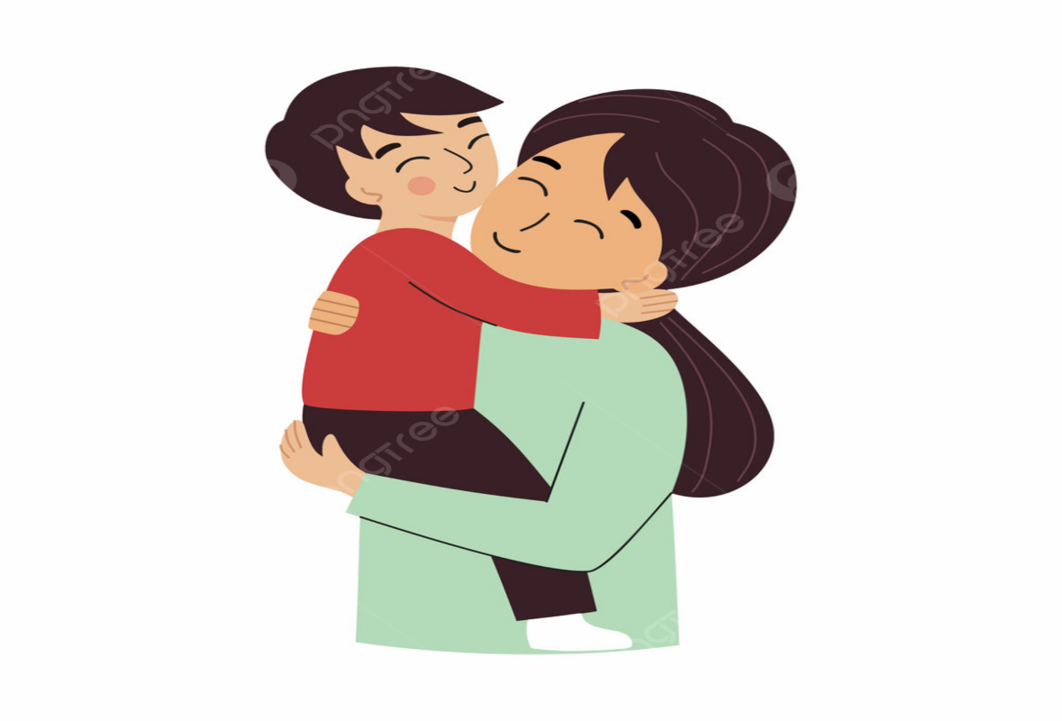Тож любіть свою дитину та обіймайте якомога частіш! І на згадку про нашу зустріч пропоную вам пам'ятки.